PENGEMBANGAN SISTEM INFORMASI PELAPORAN TAMU DI PT.TRIBUNNEWS SOLO

LAPORAN MAGANG
DI PT. TRIBUNNEWS SOLO



Disusun Oleh:

DYAH AYU ETIKAWATI 23.230.0026

SISTEM INFORMASI
FAKULTAS TEKNOLOGI INFORMASI
INSTITUT WIDYA PRATAMA PEKALONGAN 2026

LEMBAR PENGESAHAN LAPORAN MAGANG

Tempat Magang : PT.TRIBUNNEWS SOLO
Alamat : JL. Adi Sumarno No. 333, Palalangan, Klodran, Kec.
Colomadu, Kabupaten Karanganyar, Jawa Tengah
Waktu Pelaksanaan : 1 Maret 2026 – 31 Mei 2026
Pelaksana : DYAH AYU ETIKAWATI / 23.230.0026

Telah disetujui oleh :

Pembimbing Perguruan Tinggi, Pembimbing Perusahaan,

Victorianus A, S., S.E., M.Si. Agung Budi Santoso

NPPY : 160401.750314.219

Mengetahui,
Ketua Program Studi Sistem Informasi

Eko Budi Susanto, M.Kom.
NPPY : 090106

KATA PENGANTAR

Puji syukur kepada Tuhan Yang Maha Esa atas terselesaikannya Kegiatan Magang yang berjudul pengembangan sistem informasi pelaporan tamu di pt.tribunnews solo sesuai dengan yang direncanakan. Penulis mengucapkan banyak terima kasih kepada :
- Bapak Dr. Paminto Agung Christianto, M.Kom., selaku Rektor Institut Widya Pratama Pekalongan.
- Ibu Prastuti Sulistyorini , M.Kom., selaku Dekan Institut Widya Pratama.
- Bapak Eko Budi Susannto, M.Kom., selaku Ketua Program Studi Sistem Informasi.
- Bapak Victorianus A, S., S.E., M.Si., selaku pembimbing magang yang telah membimbing selama penyusunan Laporan Magang.
- Bapak Agung, selaku selaku Manager Tribun style grup.
- Bapak Agung dan Ibu Galuh Palupi, selaku pembimbing dari perusahaan yang telah membimbing selama Magang.
- Bapak dan Ibu Dosen yang telah mendidik dan membimbing selama ini di Institut Widya Pratama.
- Semua pihak yang telah membantu untuk terselesaikannya Kegiatan Magang ini.

Kegiatan Magang ini dilaksanakan guna melengkapi persyaratan kurikulum pada Program Studi Sistem Informasi jenjang Sarjana (Si) Institut Widya Pratama Pekalongan. Semoga Laporan ini bermanfaat bagi pihak yang berkepentingan.

Pekalongan, November 2026



DYAH AYU ETIKAWATI

DAFTAR ISI

LEMBAR PENGESAHAN LAPORAN MAGANG 1
KATA PENGANTAR 2
DAFTAR ISI 3
DAFTAR GAMBAR 5
A. Profil Singkat Instansi 6
B. Proses Bisnis di Tribun Style Grup 8
C. Kegiatan Mahasiswa Magang 9
BAB II 11
A. Studi Sistem Berjalan 12
B. Permaslahan Komunikasi Bisnis 15
C. Permasalahan Proses Sistem Berjalan 18
D. Hasil Analisis 20
BAB III PERANCANGAN USULAN SISTEM 22
A. Desain Proses dan Alur Sistem 22
1. Diagram Use Case 23
2. Diagram Activity 24
B. Desain Basis Data 32
C. Desain Antarmuka Sistem 35
D. Rekomendasi Teknologi dan Implementasi 39
BAB IV PENUTUP 42
B. Saran 43

DAFTAR TABEL

Tabel 2.1 Tabel Hasil Wawancara 8
Tabel 3.1 Tabel Satker 28
Tabel 3.2 Tabel Transaksi 29
Tabel 3.3 Tabel Proses 30
Tabel 3.4 Tabel Rekap 30

DAFTAR GAMBAR

Gambar 1. 1 Gedung Tribunnews Solo 6
Gambar 1. 2 Struktur Organisasi Tribunnews Solo tahun 2026. 8
Gambar 1. 3 Proses Mengunggah Berita ke Aplikasi CMS 10

BAB I
PROFIL INSATANSI DAN KEGIATAN MAGANG

Profil Singkat Instansi

  - Profil PT. Tribunnews Solo
Tribunnews Solo merupakan salah satu media lokal yang tergabung dalam jaringan Tribun Network, yaitu jaringan media yang mengintegrasikan platform digital dan media cetak di berbagai wilayah Indonesia. Jaringan ini berada di bawah naungan PT Tribun Digital Online serta merupakan bagian dari grup besar Kompas Gramedia yang dikenal sebagai salah satu perusahaan media terbesar di Indonesia.
Perkembangan Tribun Network tidak terlepas dari transformasi media yang dilakukan Kompas Gramedia dalam menghadapi kemajuan teknologi informasi. Pada tahun 2010, Tribunnews diluncurkan sebagai portal berita online untuk memenuhi kebutuhan masyarakat akan informasi yang cepat, aktual, dan mudah diakses. Seiring waktu, jaringan ini berkembang hingga memiliki lebih dari 72 media lokal yang tersebar di seluruh Indonesia.
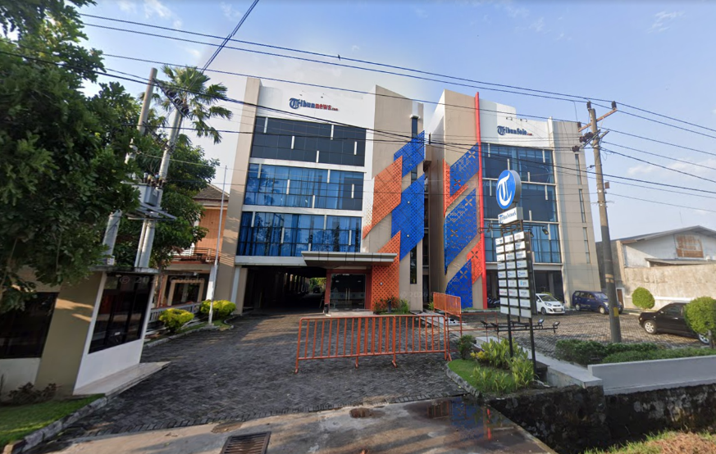
Gambar 1. 1 Gedung Tribunnews Solo
Dalam operasionalnya, Tribun Network didukung oleh lebih dari 1.000 wartawan di berbagai daerah, sehingga setiap media lokal, termasuk Tribunnews Solo, mampu menyajikan berita yang aktual, faktual, dan dekat dengan kehidupan masyarakat. Informasi yang disampaikan tidak hanya berskala nasional, tetapi juga menitikberatkan pada berita lokal yang relevan.
Sebagai bagian dari jaringan tersebut, Tribunnews Solo berperan dalam mengelola dan menyebarluaskan informasi khususnya di wilayah Solo dan sekitarnya. Dalam pelaksanaannya, Tribunnews Solo mengedepankan jurnalisme lokal dengan memanfaatkan berbagai platform, baik media digital seperti website dan media sosial, maupun media cetak seperti Tribun Solo, guna menjangkau masyarakat secara luas.
Dengan dukungan jaringan nasional dan sumber daya yang profesional, Tribunnews Solo berkomitmen untuk menghadirkan berita yang cepat, akurat, dan terpercaya, serta menjadi jembatan informasi bagi masyarakat melalui penyajian berita yang berkualitas.

  - Visi dan Misi

    - Visi

"Menjadi Pengelola Perbendaharaan Negara yang Unggul di Tingkat Dunia untuk mendukung visi dan misi Kementerian Keuangan: "Pengelola Keuangan Negara untuk Mewujudkan Perekonomian Indonesia yang Produktif, Kompetitif, Inklusif, dan Berkeadilan."
    - Misi

      - Mewujudkan pengelolaan kas negara yang pruden, efisien, dan optimal.
      - Mendukung kinerja pelaksanaan APBN yang efisien, efektif, dan akuntabel.
      - Mewujudkan akuntansi dan pelaporan keuangan pemerintah yang akuntabel, transparan, andal, dan tepat waktu.
      - Mewujudkan tata kelola investasi pemerintah yang modern, inklusif, dan berkelanjutan.
      - Mewujudkan layanan dan tata kelola keuangan Badan Layanan Umum yang inovatif dan modem.
      - Mewujudkan tata kelola sumber daya, proses bisnis, dan
sistem teknologi informasi perbendaharaan yang modem, efektif, & adaptif.
Dengan visi dan misi tersebut, KPPN Pekalongan berkomitmen untuk memberikan pelayanan terbaik kepada masyarakat dan memastikan pengelolaan keuangan negara yang transparan serta akuntabel.
  - Struktur Organisasi
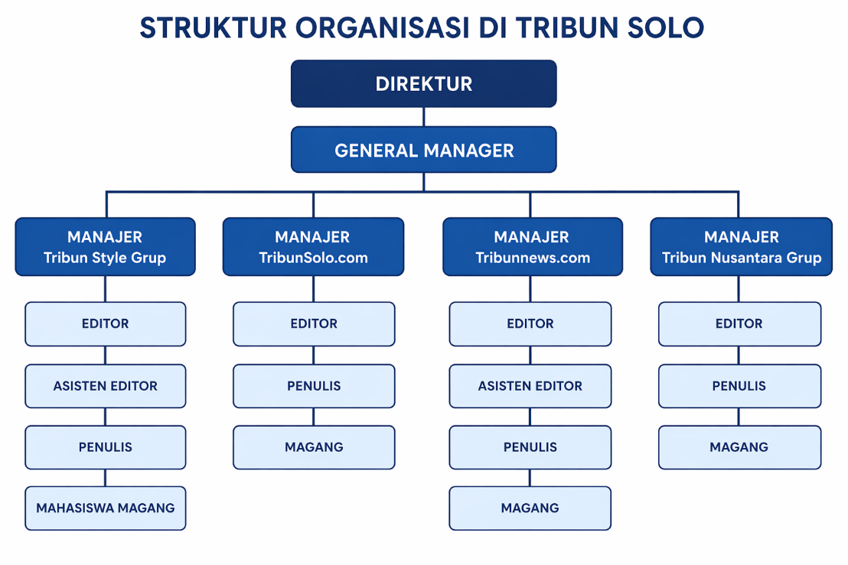
Gambar 1. 2 Struktur Organisasi Tribunnews Solo tahun 2026.

Proses Bisnis di Tribun Style Grup

Dalam struktur yang ada di Tribun Style Group, setiap divisi memiliki pembagian kerja yang jelas dan saling berkaitan dalam proses produksi berita. Adapun susunan utamanya terdiri dari editor, asisten editor, penulis, serta mahasiswa magang, yang masing-masing memiliki tugas dan tanggung jawab berbeda dalam alur kerja redaksi.
  - Editor
Editor bertugas sebagai penanggung jawab akhir dalam proses penerbitan berita. Tugasnya meliputi memeriksa kelayakan berita, memastikan akurasi informasi, menyunting struktur dan isi tulisan, serta menyesuaikannya dengan kaidah jurnalistik dan standar redaksi. Editor juga memberikan persetujuan akhir (publish approval) melalui CMS Tribun Style Group sebelum berita dipublikasikan.
  - Asisten Editor
Asisten editor berperan membantu editor dalam proses penyuntingan naskah. Tugasnya mencakup pengecekan awal terhadap isi berita, perbaikan bahasa, penyesuaian gaya penulisan sesuai standar Tribun Style Group, serta memastikan kelengkapan unsur berita sebelum masuk ke tahap finalisasi oleh editor.
  - Penulis
Penulis atau reporter bertugas melakukan pengumpulan informasi di lapangan, melakukan wawancara, dan menyusun naskah berita berdasarkan data yang diperoleh. Naskah yang sudah disusun kemudian diinput ke dalam CMS Tribun Style Group sebagai bagian dari proses awal produksi dan publikasi berita.
  - Magang
Mahasiswa magang berperan sebagai pendukung dalam proses produksi berita. Tugasnya meliputi melakukan parafrase atau penulisan ulang dari berita yang telah tersedia pada platform yang ditentukan perusahaan, kemudian mengunggah hasil parafrase tersebut melalui CMS Tribun Style Group untuk dipublikasikan di platform TribunStyle.com. Selain itu, mahasiswa magang juga dapat membantu pekerjaan teknis dan administratif ringan di ruang redaksi.

Kegiatan Mahasiswa Magang

Kegiatan magang yang dilaksanakan di Tribun Style Group berlangsung selama kurang lebih tiga bulan, dimulai dari tanggal 1 Maret 2025 sampai dengan 31 Mei 2025. Jam kerja dilaksanakan dari hari Senin sampai Sabtu, yaitu mulai pukul 07.00 WIB hingga target artikel berita tercapai, yaitu sebanyak 12 berita per hari. Selama masa magang, mahasiswa terlibat langsung dalam proses produksi konten di lingkungan redaksi TribunStyle.com.
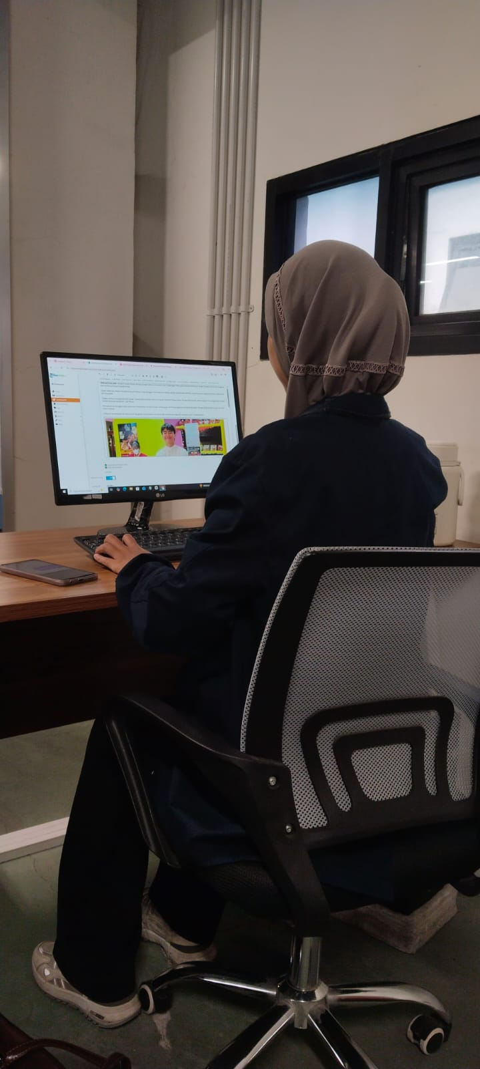
Gambar 1. 3 Proses Mengunggah Berita ke Aplikasi CMS
Selama kegiatan magang berlangsung, jobdesk yang dilakukan mahasiswa relatif sama dari awal hingga akhir masa magang. Adapun kegiatan utama yang dilakukan, antara lain:
- Melakukan Parafrase Berita
Mahasiswa magang melakukan penulisan ulang atau parafrase dari berita yang telah tersedia pada platform yang ditentukan oleh perusahaan, dengan tetap mempertahankan inti informasi serta menyesuaikan gaya penulisan sesuai standar redaksi Tribun Style Group.
- Mengunggah berita melalui CMS
Hasil parafrase kemudian diinput dan dipublikasikan melalui Content Management System (CMS) Tribun Style Group untuk ditayangkan pada portal TribunStyle.com setelah melalui proses pengecekan oleh redaksi.
- Membuat konten facebook Tribunstyle
Mahasiswa magang juga bertugas membuat konten harian untuk akun Facebook TribunStyle. Konten dibuat setiap hari dengan tema yang bersifat bebas, selama mengandung nilai positif dan inspiratif bagi pembaca, kemudian dipublikasikan melalui akun resmi Facebook TribunStyle.
Dengan kegiatan yang dilakukan secara konsisten tersebut selama periode tiga bulan, mahasiswa memperoleh pengalaman langsung dalam alur kerja redaksi digital, pengelolaan konten berbasis CMS, serta produksi konten media sosial di lingkungan Tribun Style Group.

BAB II
ANALISIS SISTEM YANG BERJALAN

Studi Sistem Berjalan

Kantor Pelayanan Perbendaharaan Negara (KPPN) Kota Pekalongan merupakan instansi vertikal yang berada di bawah naungan Direktorat Jenderal Perbendaharaan dan memegang peran penting dalam memberikan layanan perbendaharaan negara kepada satuan kerja (satker) di wilayah Pekalongan dan sekitarnya. Salah satu aktivitas strategis yang dikelola oleh Seksi Manajemen Satker dan Kepatuhan Internal (MSKI) adalah melakukan monitoring terhadap implementasi dan penggunaan Digipay oleh satker, yang menjadi salah satu instrumen digital pemerintah untuk memastikan proses belanja negara berjalan lebih transparan, akuntabel, dan efisien.
Dalam operasionalnya, kegiatan monitoring membutuhkan data yang lengkap, mutakhir, dan mudah dianalisis. Namun, sistem yang berjalan saat ini masih sepenuhnya menggunakan metode manual, di mana pegawai harus membuka aplikasi Digipay, mengunduh laporan transaksi, kemudian mengekstrak dan menyesuaikan data ke dalam template Excel induk secara manual. Proses ini mengharuskan pegawai melakukan pembersihan data, menyeragamkan format, serta mengecek setiap elemen transaksi satu per satu sebelum dapat disusun menjadi laporan monitoring yang utuh. Setelah rekap selesai, pegawai juga harus mengirimkan notifikasi atau konfirmasi kepada satker melalui WhatsApp untuk meminta klarifikasi, menyampaikan temuan, atau meminta kelengkapan data tambahan yang dibutuhkan dalam proses validasi.
Pendekatan manual ini tidak hanya memakan banyak waktu, tetapi juga menimbulkan beban kerja berulang karena pegawai harus membuka banyak file, menggunakan file Excel berbeda untuk setiap satker, dan kembali mengecek informasi langsung dari aplikasi Digipay ketika terjadi ketidaksesuaian. Untuk memahami alur kerja secara mendalam mulai dari proses pengambilan data, integrasi, validasi, hingga penyampaian laporan mahasiswa magang melakukan kegiatan observasi langsung serta

wawancara dengan pegawai di Seksi MSKI. Wawancara dilakukan untuk menggali kebutuhan sistem, menganalisis hambatan yang sering muncul, serta mengidentifikasi solusi yang paling relevan untuk diterapkan melalui sistem Simpel KPPN.
Tabel 2. 1 Hasil Wawancara
No | Pertanyaan | Jawaban
1. | Bagaimana sistem monitoring satker yang saat ini berjalan? | Monitoring masih sepenuhnya manual. Pegawai harus mengambil data transaksi dari aplikasi Digipay, mengunduh laporan, lalu melakukan rekap dan pemetaan status digitalisasi satker secara manual di Excel sebelum akhirnya memberi notifikasi kepada satker melalui WhatsApp.
2. | Bagaimana proses monitoring dilakukan dari awal sampai akhir? | Proses dimulai dari pengunduhan data melalui aplikasi Digipay, kemudian data tersebut dipindahkan ke Excel induk untuk direkap. Setelah rekap selesai, pegawai memastikan status implementasi Digipay melalui komunikasi langsung dengan satker menggunakan WhatsApp, terutama ketika ada data yang tidak lengkap atau tidak sinkron.
3. | Kendala apa yang sering muncul? | Kendala utama mencakup perbedaan format data, keterlambatan laporan, data yang tidak ter-update secara real-time, serta proses pencarian riwayat transaksi yang lambat karena harus membuka banyak file Excel dan aplikasi Digipay secara bergantian.
4. | Bagaimana cara pegawai mengatasi kendala tersebut? | Pegawai harus meminta klarifikasi melalui WhatsApp, mencari kembali informasi langsung di aplikasi Digipay, atau meminta satker mengirim ulang data. Jika terjadi perbedaan data, pegawai melakukan rekap manual ulang dengan membuka beberapa file sekaligus.
5. | Apakah ada sistem khusus untuk monitoring satker? | Tidak ada sistem khusus yang terpusat. Seluruh proses bergantung pada aplikasi Digipay, file Excel, dan komunikasi WhatsApp tanpa adanya integrasi yang memadai.

6. | Apakah diperlukan sistem monitoring digital terpusat? | Ya, dibutuhkan sistem yang dapat menampilkan data satker secara langsung, menyediakan rekap otomatis, dan menampilkan dashboard yang bisa diakses tanpa harus membuka file Excel satu per satu.
7. | Apa harapan terhadap sistem monitoring baru? | Sistem diharapkan mampu mengelola data secara otomatis, menampilkan status implementasi Digipay secara visual, menyediakan tabel transaksi yang jelas, memberi fitur ekspor, dan dapat digunakan kapan saja tanpa proses rekap manual berulang.
Berdasarkan hasil wawancara dan observasi lapangan tersebut, dapat disimpulkan bahwa proses monitoring yang berjalan saat ini memiliki sejumlah keterbatasan signifikan. Tidak adanya sistem terintegrasi membuat pegawai harus melakukan serangkaian pekerjaan berulang mulai dari mengunduh data, mengolah ulang, hingga mengirimkan notifikasi secara manual melalui WhatsApp. Proses ini tidak hanya menghambat efektivitas kerja, tetapi juga berpotensi tinggi menimbulkan kesalahan input, ketidaksesuaian data, dan keterlambatan penyusunan laporan bagi pimpinan. Tanpa adanya dashboard yang terpusat, pegawai harus membuka banyak file Excel dan aplikasi Digipay berulang kali hanya untuk mendapatkan informasi perkembangan satu satker.
Pengembangan Sistem Simpel KPPN dilakukan untuk menjawab seluruh permasalahan yang muncul dalam proses berjalan. Sistem ini memungkinkan pegawai untuk melihat dashboard implementasi Digipay, melakukan rekap secara otomatis, menampilkan seluruh transaksi dalam satu platform terintegrasi, serta menyediakan fitur ekspor data yang mempermudah proses pelaporan. Dengan adanya sistem ini, proses monitoring yang sebelumnya memakan waktu lama dapat dilakukan dengan lebih cepat, akurat, dan efisien.
Alur Monitoring Satker yang Saat Ini Berjalan (Manual)

  - Pengumpulan Data dari Aplikasi Digipay
    - Pegawai membuka aplikasi Digipay dan mengunduh laporan transaksi.

    - Data transaksi seperti nominal, status pembelian, dan implementasi diperiksa.
    - Jika ada data yang tidak jelas, pegawai meminta klarifikasi melalui WhatsApp.
  - Rekapitulasi Menggunakan Excel
    - Data yang sudah diunduh dimasukkan ke Excel induk.
    - Data dari periode sebelumnya digabungkan secara manual.
    - Pegawai membuat rekap dan memastikan seluruh sel serta rumus berjalan dengan benar.
  - Pelaporan dan Notifikasi
    - Rekap akhir disusun dan disampaikan kepada pimpinan.
    - Pegawai mengirimkan pesan WhatsApp ke satker untuk menginformasikan status implementasi, menindaklanjuti kesalahan transaksi, atau meminta data tambahan.
    - Tidak ada dashboard otomatis yang menunjukkan perkembangan real-time.

Permaslahan Komunikasi Bisnis
Proses komunikasi dalam penyusunan pelaporan Digipay di KPPN Pekalongan hingga saat ini masih bersifat manual, tidak terpusat, dan sangat bergantung pada komunikasi langsung antarpegawai maupun dengan satuan kerja (satker). Ketergantungan pada Excel dan pengiriman data melalui WhatsApp menyebabkan alur komunikasi menjadi panjang, tidak efisien, dan rawan terjadi miskomunikasi, terutama ketika terjadi perubahan transaksi, keterlambatan laporan, atau koreksi data yang mendadak. Kondisi tersebut berdampak pada lambatnya proses pengolahan dan pelaporan Digipay serta meningkatnya beban administratif bagi pegawai MSKI yang bertanggung jawab dalam monitoring.
Berikut merupakan proses komunikasi yang terjadi dalam penyusunan pelaporan Digipay secara manual:
  - Pegawai membuka aplikasi Digipay untuk mengunduh laporan transaksi satker sebagai dasar penyusunan laporan.
  - Pegawai menelusuri daftar transaksi di aplikasi Digipay dan mengunduh

file yang diperlukan, biasanya dalam format Excel.
  - File yang telah diunduh kemudian diperiksa dan dibaca kembali untuk memastikan data transaksi lengkap dan tidak ada informasi yang hilang.
  - Pegawai menyampaikan atau mengonfirmasi transaksi tertentu kepada satker melalui WhatsApp apabila terdapat data yang meragukan atau membutuhkan verifikasi manual.
  - Jika satker tidak merespons atau informasi masih tidak jelas, pegawai harus menunggu jawaban sehingga proses rekap menjadi tertunda.
  - Setelah data lengkap, pegawai menyalin transaksi ke dalam Excel induk yang digunakan sebagai basis rekap.
  - Pegawai menginputkan rumus secara manual untuk menghitung total, rekap mingguan, rekap bulanan, jumlah transaksi, dan kategori lainnya.
  - Hasil rekap dilaporkan kepada pimpinan, namun jika ada perubahan transaksi, pegawai harus kembali mengulangi proses dari awal.
Dari sistem komunikasi yang berjalan saat ini, muncul berbagai hambatan yang signifikan. Pegawai yang bertugas menyusun laporan tidak dapat langsung mengetahui perubahan transaksi atau status terbaru karena aplikasi Digipay tidak menampilkan update secara real-time pada dashboard terpusat. Akibatnya, pegawai harus mengunduh file berulang kali untuk memastikan apakah terdapat transaksi baru. Komunikasi dengan satker melalui WhatsApp juga tidak selalu berjalan cepat karena satker memiliki beban kerja masing-masing, sehingga klarifikasi data sering terlambat.
Selain itu, pegawai internal pun kerap mengalami kesulitan saat membutuhkan informasi pelaporan, karena data hanya tersimpan di komputer pegawai tertentu dalam bentuk file Excel. Jika pegawai tersebut sedang rapat, cuti, atau tidak berada di meja kerja, pegawai lain tidak dapat mengakses data terbaru. Kondisi ini membuat proses komunikasi menjadi tidak fleksibel dan tidak dapat mendukung kebutuhan kerja yang bersifat mendesak, terutama ketika pimpinan meminta laporan cepat atau data pembaruan secara tiba-tiba.
Untuk memahami lebih jauh alur komunikasi yang dilakukan pegawai ketika membutuhkan informasi pelaporan Digipay, berikut proses komunikasi yang terjadi:
- Pegawai membutuhkan informasi transaksi Digipay terbaru guna menyelesaikan tugas monitoring atau menyusun laporan berkala.

- Pegawai menanyakan langsung kepada pegawai yang bertanggung jawab atas rekap, berharap mendapatkan informasi secara cepat.
- Pegawai pengolah data kemudian membuka file Excel induk untuk mengecek transaksi terbaru, memverifikasi rumus, atau memastikan data sudah diperbarui.
- Jika data masih belum jelas, pegawai harus membuka aplikasi Digipay kembali untuk memastikan transaksi terbaru.
- Pegawai menghubungi satker melalui WhatsApp untuk meminta penjelasan, klarifikasi, atau data tambahan yang diperlukan.
- Satker memberikan respon, namun waktu respon tidak selalu cepat sehingga informasi tidak selalu dapat diterima secara langsung.
- Pegawai kemudian memperbarui laporan jika diperlukan dan menyampaikan informasi tersebut kepada pegawai lain yang menanyakan.
- Setelah melalui seluruh jalur tersebut, pegawai akhirnya memperoleh informasi yang dibutuhkan, meskipun prosesnya panjang dan tidak efisien.
Kondisi ini menjadikan proses komunikasi pelaporan Digipay tidak efisien, tidak fleksibel, dan sangat rentan mengalami miskomunikasi. Jika terjadi perubahan transaksi secara mendadak, pegawai harus kembali melakukan verifikasi manual dan menyusun ulang rekap di Excel. Tidak adanya dashboard real-time membuat pegawai tidak bisa langsung melihat status implementasi atau perkembangan transaksi satker tanpa membuka banyak file dan melakukan konfirmasi tambahan.
Situasi ini juga berdampak pada pelayanan terhadap satker. Ketika satker menanyakan status transaksi atau laporan Digipay, pegawai sering membutuhkan waktu tambahan untuk mengecek file Excel atau menelusuri ulang aplikasi Digipay. Kurangnya pusat informasi pelaporan membuat koordinasi internal maupun eksternal menjadi lambat, dan pegawai harus mengulang banyak tugas administratif yang sebenarnya dapat diotomatisasi.
Implementasi sistem Simpel KPPN diharapkan dapat menghapus seluruh hambatan tersebut dengan menggabungkan komunikasi, data transaksi, dan rekap pelaporan ke dalam satu platform terintegrasi yang dapat diakses kapan saja dan oleh siapa saja sesuai hak aksesnya.

Permasalahan Proses Sistem Berjalan
Berdasarkan hasil observasi langsung selama kegiatan magang di KPPN Pekalongan, penulis menemukan bahwa proses pelaporan Digipay masih bergantung secara penuh pada sistem manual yang menggunakan file Excel sebagai alat utama untuk rekapitulasi data transaksi satker. Ketiadaan sistem informasi terkomputerisasi yang dapat mengolah data secara otomatis menyebabkan proses penyusunan laporan berjalan lambat, tidak efisien, dan sangat bergantung pada ketelitian serta kemampuan teknis pegawai dalam menggunakan rumus Excel.
Salah satu permasalahan paling mendasar adalah proses input data yang dilakukan sepenuhnya secara manual. Pegawai harus mengunduh laporan dari aplikasi Digipay, menyesuaikan format data, kemudian memasukkan data ke Excel induk satu per satu. Rumus-rumus seperti SUMIF, COUNTIF, IFERROR, dan berbagai formula rekap lainnya dibuat dan dipelihara oleh pegawai secara mandiri. Sistem ini tidak hanya memakan waktu, tetapi juga sangat rentan terhadap kesalahan teknis seperti salah referensi kolom, rumus yang tidak terbaca, data terpotong, ataupun format angka yang tidak seragam.
Kondisi sistem berjalan tersebut memberikan dampak langsung terhadap aspek efisiensi, akurasi, dan efektivitas kerja di lingkungan Seksi MSKI. Dari sisi efisiensi, pegawai membutuhkan waktu lama untuk menggabungkan data dari berbagai file transaksi, memperbaiki kesalahan format, serta memeriksa ulang validitas informasi yang muncul. Kegiatan pelaporan yang seharusnya dapat diselesaikan dalam waktu singkat akhirnya memakan waktu berjam-jam hanya untuk memastikan data tidak keliru. Dalam beberapa kasus, pegawai harus mengulang proses rekap dari awal ketika rumus yang digunakan tiba-tiba mengalami error atau ketika ditemukan data ganda.
Dari sisi akurasi, proses manual meningkatkan risiko kesalahan input dan perhitungan. Karena data dimasukkan satu per satu, potensi salah ketik, salah pilih baris, atau salah edit rumus menjadi sangat tinggi. Kesalahan kecil seperti pergeseran sel atau ketidaksesuaian format angka dapat menyebabkan rekap akhir menjadi tidak valid. Hal ini membuat pegawai harus melakukan

pengecekan berkali-kali sebelum laporan dapat disampaikan kepada pimpinan.
Aspek keterlambatan juga menjadi permasalahan yang cukup signifikan. Ketika pimpinan meminta update laporan terbaru, pegawai harus membuka file Excel induk, mengunduh ulang data dari aplikasi Digipay, memasukkan data baru secara manual, lalu menghitung ulang seluruh rekapitulasi. Jika laporan diminta mendadak, proses manual ini tidak dapat memberikan data dengan cepat dan dapat menghambat pengambilan keputusan di tingkat pimpinan.
Tidak hanya itu, sistem berjalan juga menimbulkan masalah redudansi atau penggandaan file. Untuk menjaga keamanan data, pegawai sering membuat salinan file seperti “Rekap Baru Fix”, “Revisi 2”, “Rekap Mingguan Final”, dan sebagainya. Akibatnya, terdapat banyak versi file yang berbeda pada komputer pegawai. Redudansi file ini membuat pegawai kesulitan mencari file terbaru dan memperbesar risiko kesalahan jika file yang dibuka ternyata bukan versi paling mutakhir.
Selain itu, sistem pelaporan yang berbasis Excel tidak menyediakan arsip digital terpusat sehingga data sulit dilacak ketika dibutuhkan untuk evaluasi pada periode berikutnya. Pegawai harus mencari file lama secara manual atau membuka file satu per satu untuk melihat riwayat transaksi. Ketiadaan pencatatan otomatis juga menyebabkan jejak perubahan tidak dapat ditelusuri dengan baik.
Permasalahan sistem berjalan ini menunjukkan bahwa metode pelaporan Digipay yang masih manual tidak lagi relevan dengan kebutuhan kerja yang menuntut ketelitian tinggi, kecepatan, dan konsistensi data. Sistem berbasis web seperti Simpel KPPN hadir sebagai solusi untuk mengatasi berbagai permasalahan tersebut. Dengan fitur pengolahan data otomatis, import Excel, dashboard transaksi, dan penyimpanan terpusat, sistem ini secara signifikan dapat meningkatkan efisiensi, mengurangi risiko kesalahan, mempercepat penyajian data, serta meminimalkan redudansi file.
Dengan demikian, analisis terhadap sistem berjalan mengonfirmasi perlunya digitalisasi proses pelaporan Digipay untuk mendukung kinerja KPPN Pekalongan agar lebih modern, efektif, dan responsif terhadap kebutuhan organisasi.

Hasil Analisis
Berdasarkan keseluruhan proses observasi, wawancara, dan keterlibatan langsung penulis dalam kegiatan monitoring serta penyusunan pelaporan Digipay di KPPN Pekalongan, dapat disimpulkan bahwa sistem pelaporan yang berjalan saat ini belum mampu mendukung kebutuhan operasional yang menuntut kecepatan, ketelitian, dan akurasi data. Ketiadaan sistem digital terpusat membuat pegawai harus melakukan rekapitulasi data transaksi secara manual melalui Excel, mulai dari mengunduh laporan dari aplikasi Digipay, menyalin data, mengatur format, hingga memasukkan rumus-rumus perhitungan secara mandiri. Kondisi ini menyebabkan pekerjaan berlangsung lama, rawan kesalahan, dan sering menimbulkan keterlambatan dalam penyampaian laporan kepada pimpinan.
Permasalahan sistem berjalan tersebut menunjukkan kebutuhan mendesak untuk pengembangan sistem pelaporan berbasis web yang dapat mengotomatisasi proses rekapitulasi, menyimpan data secara terpusat, serta menyajikan informasi dalam bentuk dashboard yang dapat diakses real-time oleh pegawai. Dengan demikian, pengolahan data tidak lagi bergantung pada satu pegawai tertentu, dan pekerjaan administratif dapat dilakukan dengan lebih efisien.
Berdasarkan hasil analisis tersebut, penulis merekomendasikan usulan sistem pelaporan Digipay berbasis web yang terintegrasi dengan fitur import Excel dan pengolahan data otomatis. Sistem ini dirancang untuk meminimalkan penggunaan manual Excel, mengurangi risiko kesalahan input, dan mempercepat proses monitoring transaksi satker.
Berikut merupakan hasil analisis kebutuhan sistem yang disusun dalam dua kategori, yaitu kebutuhan fungsional dan non-fungsional:
  - Kebutuhan Fungsional
    - Sistem dapat melakukan import data transaksi Digipay secara otomatis, baik melalui upload file Excel maupun integrasi ke depan.
    - Sistem mampu mengolah dan merekap transaksi secara otomatis tanpa perlu rumus manual, meliputi rekap harian, mingguan, dan bulanan.
    - Sistem menyediakan dashboard visual untuk menampilkan status implementasi Digipay setiap satker, jumlah transaksi, dan perkembangan penggunaan Digipay.

    - Sistem memungkinkan pegawai untuk melakukan pencarian, filter, dan pengurutan data tanpa harus membuka banyak sheet Excel.
    - Sistem dapat menghasilkan laporan otomatis dalam format Excel atau PDF untuk kebutuhan pimpinan dan monitoring internal.
    - Sistem mendukung validasi data otomatis untuk mencegah duplikasi, kesalahan format, dan ketidaksesuaian transaksi.
    - Sistem mampu menyimpan riwayat transaksi dan aktivitas pengguna sehingga audit trail dapat dilakukan dengan mudah jika diperlukan.
  - Kebutuhan Non-Fungsional
    - Sistem dapat diakses melalui berbagai perangkat, termasuk laptop, smartphone, dan tablet untuk mendukung mobilitas pegawai.
    - Antarmuka sistem harus user-friendly, mudah dipahami, dan dapat digunakan oleh semua tingkat pegawai tanpa memerlukan pelatihan panjang.
    - Sistem memiliki akses cepat dan pemrosesan data yang responsif, sehingga mampu menangani file transaksi yang besar tanpa hambatan.
    - Data transaksi harus disimpan secara aman, dilengkapi dengan mekanisme backup berkala untuk mencegah kehilangan data.
    - Sistem harus stabil, handal, dan mampu berjalan dalam jangka panjang tanpa sering mengalami error.
    - Sistem menyediakan tampilan yang konsisten dan rapi untuk memudahkan penggunaan harian dan mendukung efisiensi kerja.
    - Sistem mendukung akses multi-user dengan hak akses berbeda sesuai kebutuhan jabatan (admin, operator, viewer).
Dari analisis yang dilakukan, dapat disimpulkan bahwa sistem pelaporan Digipay yang masih manual mengandung kelemahan besar dalam hal efisiensi, akurasi, dan ketepatan waktu. Pekerjaan yang seharusnya dapat diselesaikan cepat justru menjadi lambat karena proses input manual dan ketergantungan pada Excel. Dengan hadirnya sistem berbasis web yang dikembangkan penulis, proses pengolahan data dapat berjalan jauh lebih cepat, akurat, dan terpusat.

BAB III PERANCANGAN USULAN SISTEM

Desain Proses dan Alur Sistem
Berdasarkan hasil analisis yang telah dilakukan, diperlukan sebuah sistem informasi pelaporan Digipay sebagai solusi atas permasalahan yang terjadi di Kantor Pelayanan Perbendaharaan Negara (KPPN) Pekalongan, khususnya dalam proses rekap transaksi yang hingga saat ini masih dilakukan secara manual menggunakan Excel. Mekanisme manual tersebut membuat pegawai harus mengatur format file, menyalin data satu per satu, memasukkan rumus secara mandiri, hingga melakukan pengecekan berulangyang seluruhnya memakan waktu lama dan sangat rentan terjadi kesalahan input. Dengan perancangan sistem baru berbasis web yang terstruktur dan sesuai kebutuhan, proses pelaporan diharapkan dapat menjadi jauh lebih efektif, efisien, dan akurat.
Dalam merancang sistem ini, diperlukan identifikasi terhadap kebutuhan inti yang harus dipenuhi oleh aplikasi agar mampu menggantikan proses manual secara menyeluruh. Sistem baru harus mampu mengolah data transaksi secara otomatis, menyediakan informasi dalam bentuk dashboard, serta memberikan akses cepat bagi pegawai dan pimpinan tanpa ketergantungan pada file Excel. Oleh karena itu, digunakan pemodelan sistem dalam bentuk diagram UML untuk menggambarkan proses kerja dan alur interaksi antara pengguna dan sistem.
Pada sub bab ini ditampilkan dua pemodelan utama, yaitu Use Case Diagram dan Activity Diagram, yang berfungsi menjelaskan fungsi sistem dan alur kerja pengolahan data dalam aplikasi pelaporan Digipay.

Diagram Use Case

Use Case Diagram dimanfaatkan untuk menggambarkan hubungan antara aktor pengguna dan fungsi-fungsi utama yang disediakan sistem. Pada sistem pelaporan Digipay ini, terdapat dua aktor yang terlibat, yaitu Pegawai MSKI sebagai pengolah data dan Pimpinan sebagai penerima laporan.
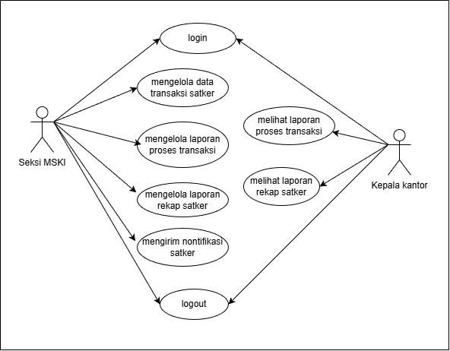
Gambar 3.1 Use Case

Penjelasan gambar 3.1 adalah sebagai berikut:

    - Mengimport Data Digipay – Pegawai mengunggah file Excel transaksi Digipay ke dalam sistem.
    - Melihat Dashboard Laporan – Pengguna melihat ringkasan transaksi dalam bentuk tabel dan grafik.
    - Memfilter Data Transaksi – Pengguna menyaring data berdasarkan satker, tanggal, atau status transaksi.
    - Melihat Detail Transaksi – Pengguna melihat rincian transaksi tertentu untuk kebutuhan validasi.
    - Export Laporan – Pegawai mengekspor laporan ke Excel atau PDF sesuai kebutuhan.

Use Case Diagram ini menunjukkan fungsi inti yang digunakan pegawai dan pimpinan dalam proses pelaporan Digipay.

Diagram Activity
Activity Diagram digunakan untuk menggambarkan langkah demi langkah aktivitas yang dilakukan aktor dan sistem selama proses pengolahan data. Pada sistem ini terdapat dua alur utama
- Login
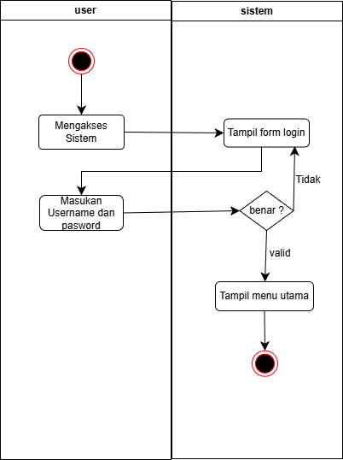
Gambar 3.2 Login
Dari gambar 3.2 dapat dijelaskan sebagai berikut :
- Proses dimulai ketika user mengakses sistem.
- Setelah sistem diakses, sistem menampilkan form login kepada user.
- User memasukkan username dan password pada form login yang tersedia.
- Sistem melakukan proses validasi terhadap username dan password yang dimasukkan.

- Jika data login tidak benar, sistem akan meminta user untuk mengulangi proses login.
- Jika data login benar, sistem akan menampilkan menu utama.
- Proses berakhir setelah user berhasil masuk ke sistem dan menu utama ditampilkan.

- Kelola Data Transaksi
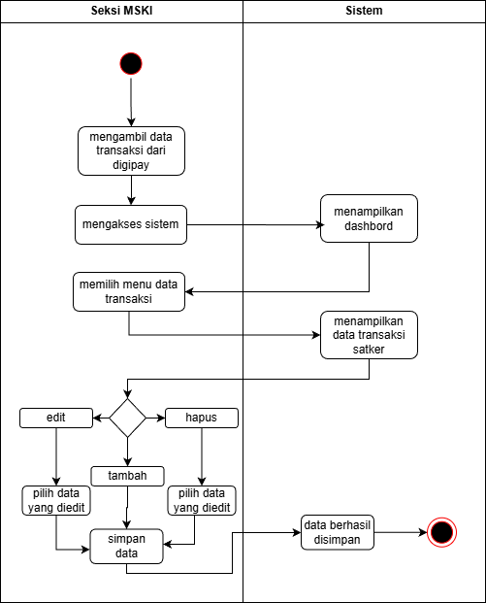
Gambar 3.3 Kelola Data Transaksi Dari gambar 3.3 dapat dijelaskan sebagai berikut :
  - Proses dimulai ketika Seksi MSKI mengakses sistem pelaporan Digipay untuk mengelola data transaksi.
  - Sistem menampilkan dashboard sebagai ringkasan informasi transaksi Digipay.
  - Seksi MSKI memilih menu data transaksi untuk melihat daftar transaksi satuan kerja.
  - Sistem menampilkan data transaksi satker.

  - Seksi MSKI melakukan pengelolaan data dengan memilih aksi tambah, edit, atau hapus data transaksi.
  - Pada proses edit atau hapus, Seksi MSKI memilih data transaksi yang akan diubah atau dihapus.
  - Setelah perubahan dilakukan, Seksi MSKI menyimpan data transaksi.
  - Sistem memproses penyimpanan dan menampilkan notifikasi bahwa data berhasil disimpan.
- Diagram Activity Kelola Laporan Proses Transaksi
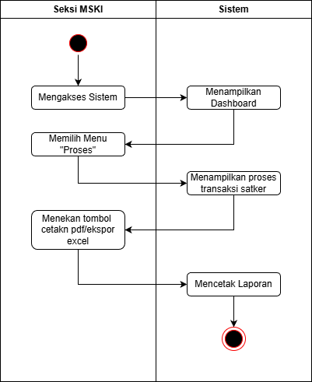
Gambar 3.4 Kelola Laporan Proses Transaksi Dari gambar 3.4 dapat dijelaskan sebagai berikut :
  - Proses dimulai ketika Seksi MSKI mengakses sistem pelaporan Digipay.
  - Sistem menampilkan dashboard sebagai tampilan awal aplikasi.

  - Seksi MSKI memilih menu “Proses” untuk melihat data proses transaksi satker.
  - Sistem menampilkan data proses transaksi satuan kerja sesuai periode yang tersedia.
  - Seksi MSKI menekan tombol cetak PDF atau ekspor Excel untuk menghasilkan laporan.
  - Sistem memproses permintaan dan menghasilkan laporan transaksi dalam bentuk file yang dapat dicetak atau disimpan.
- Diagram Activity Kelola Laporan Rekap Satker
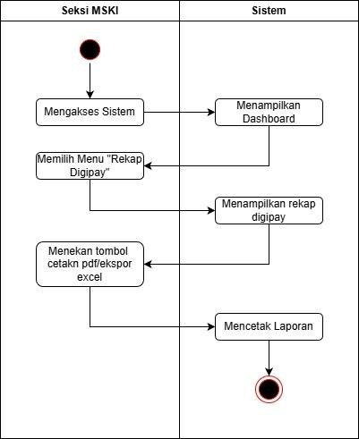
Gambar 3.5 Diagram Activity Kelola Laporan Rekap Satker Dari gambar 3.5 dapat dijelaskan sebagai berikut :
  - Proses dimulai ketika Seksi MSKI mengakses sistem pelaporan Digipay.
  - Sistem menampilkan dashboard sebagai halaman utama yang berisi ringkasan informasi transaksi.

  - Seksi MSKI memilih menu “Rekap Digipay” untuk melihat hasil rekapitulasi transaksi satker.
  - Sistem menampilkan data rekap Digipay yang telah diolah berdasarkan transaksi satker.
  - Seksi MSKI menekan tombol cetak PDF atau ekspor Excel untuk menghasilkan laporan rekap.
  - Sistem memproses permintaan tersebut dan menghasilkan laporan Digipay dalam bentuk file yang siap dicetak atau disimpan.
  - Proses berakhir setelah laporan berhasil dihasilkan oleh sistem.

- Diagram Activity Kelola Satker
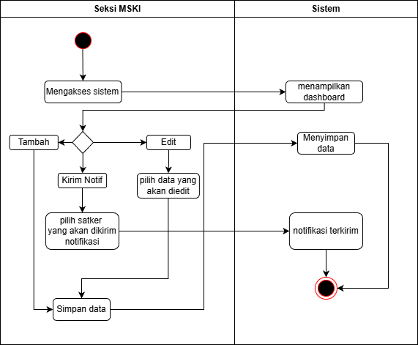
Gambar 3.6 Diagram Activity Kelola Satker
  - Dari gambar 3.6 dapat dijelaskan sebagai berikut :
  - Proses dimulai ketika Seksi MSKI mengakses sistem.
  - Sistem menampilkan dashboard sebagai tampilan awal.
  - Seksi MSKI memilih tindakan yang akan dilakukan (tambah data, edit data, atau kirim notifikasi).

  - Seksi MSKI menginput atau memilih data sesuai tindakan yang dipilih.
  - Seksi MSKI menekan tombol simpan data.
  - Sistem menyimpan data ke dalam basis data.
  - Jika dilakukan pengiriman notifikasi, Seksi MSKI memilih satker tujuan.
  - Sistem mengirimkan notifikasi kepada satker yang dipilih.
  - Proses berakhir setelah data tersimpan atau notifikasi berhasil dikirim.

- Diagram Activity Melihat Laporan Proses Transaksi.
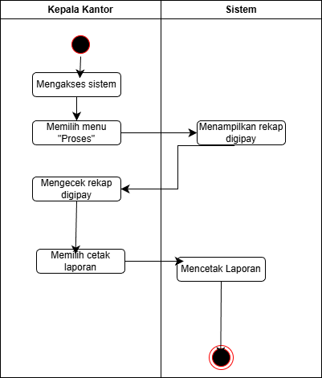

Gambar 3.7 Diagram Activity Kelola Melihat Laporan Proses Transaksi Dari gambar 3.7 dapat dijelaskan sebagai berikut :
  - Proses dimulai ketika Kepala Kantor mengakses sistem.
  - Setelah berhasil masuk, Kepala Kantor memilih menu “Proses” pada sistem.

  - Sistem menampilkan rekap Digipay sebagai ringkasan data transaksi yang tersedia.
  - Kepala Kantor melakukan pengecekan rekap Digipay untuk meninjau data transaksi.
  - Setelah pengecekan selesai, Kepala Kantor memilih opsi cetak laporan.
  - Sistem memproses perintah cetak dan mencetak laporan Digipay sesuai data yang ditampilkan.
  - Proses berakhir setelah laporan berhasil dicetak.

- Diagram Activity Melihat Laporan Rekap Satker
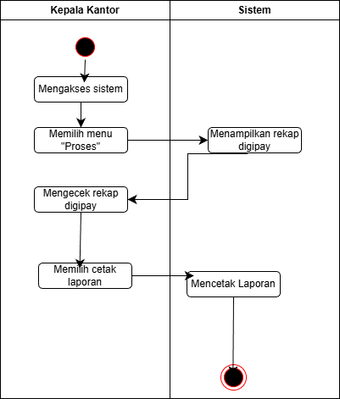

Gambar 3.8 Diagram Activity Melihat Laporan Rekap Satker Dari gambar 3.8 dapat dijelaskan sebagai berikut :

- Proses dimulai ketika Kepala Kantor mengakses sistem.

- Setelah berhasil masuk, Kepala Kantor memilih menu “Rekap” pada sistem.
- Sistem menampilkan rekap Digipay sebagai ringkasan data transaksi yang tersedia.
- Kepala Kantor melakukan pengecekan rekap Digipay untuk meninjau data transaksi.
- Setelah pengecekan selesai, Kepala Kantor memilih opsi cetak laporan.
- Sistem memproses perintah cetak dan mencetak laporan Digipay sesuai data yang ditampilkan.
- Proses berakhir setelah laporan berhasil dicetak.

- Diagram Activity Logout
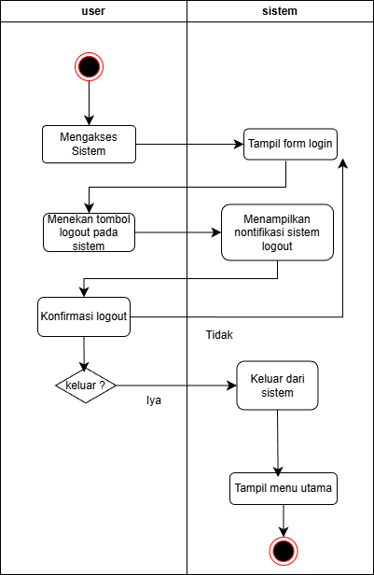
Gambar 3.9 Diagram Activity Logout

Dari gambar 3.9 dapat dijelaskan sebagai berikut :
- Proses dimulai ketika user berada di dalam sistem setelah berhasil login.
- User menekan tombol logout yang tersedia pada sistem.
- Setelah tombol logout ditekan, sistem menampilkan notifikasi atau dialog konfirmasi logout kepada user.
- User melakukan konfirmasi logout untuk memastikan keluar dari sistem.
- Sistem melakukan pengecekan keputusan user pada proses “keluar?”.
- Jika user memilih keluar, maka sistem memproses logout dan user keluar dari sistem.
- Setelah logout berhasil, sistem menampilkan kembali halaman/menu utama atau halaman login.
- Proses logout berakhir swetelah user berhasil keluar dari sistem.

Desain Basis Data
  - Diagram Class
Desain basis data merupakan komponen penting dalam pengembangan sistem pelaporan Digipay berbasis web karena seluruh proses import, pengolahan, dan penyajian laporan sangat bergantung pada struktur data yang rapi, terintegrasi, dan mudah diakses. Berbeda dengan metode sebelumnya yang menggunakan Excel sebagai media penyimpanan utama yang rentan salah rumus, mudah duplikat file, serta menyulitkan pencarian data sistem baru dirancang menggunakan basis data terpusat sehingga data tersimpan secara konsisten, terhindar dari redudansi, dan dapat diproses otomatis oleh sistem.
Perancangan basis data dilakukan dengan dua pendekatan utama, yaitu Entity Relationship Diagram (ERD) untuk menggambarkan relasi antar entitas, serta Class Diagram untuk menunjukkan representasi logis dari objekobjek yang digunakan pada aplikasi. Perancangan ini memastikan bahwa data transaksi Digipay dapat dikelola secara efisien, cepat, dan aman sesuai kebutuhan pelaporan di KPPN Pekalongan.

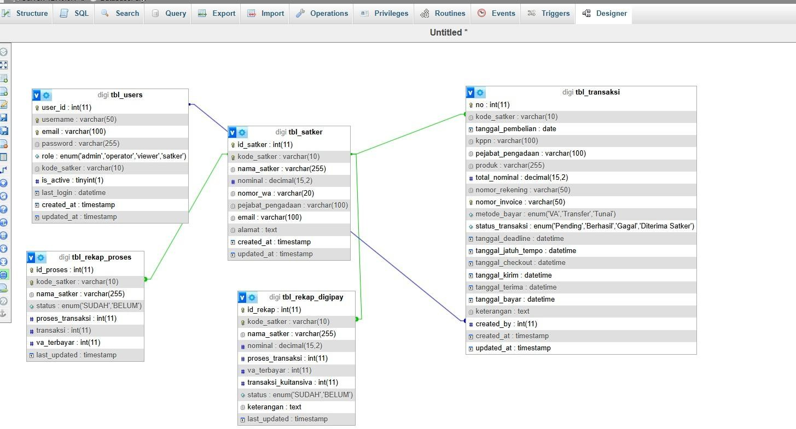

- Table satker
Gambar 3.10 Desain Basis Data

Tabel 3.1 Tabel Satker

Nama | Type | Values | Index
id_satker | int4 | 11 | primary key
kode_satker | varchar | 50 | unique
nama_satker | text | - | -
nominal | numeric | - | -
nomor_wa | text | - | -
pejabat_pengadaan | text | - | -
created_at | timestamptz | - | -
updated_at | timestamptz | - | -

- Table transaksi
Tabel 3.2 Tabel Transaksi

Nama | Type | Values | Index
no | int | 11 | primary key
kode_satker | varchar | 50 | -
tanggal_pembelian | date | - | -
kppn | text | - | -
satuan_kerja | text | - | -
pejabat_pengadaan | text | - | -
produk | text | - | -
total_nominal | numeric | - | -
nomor_rekening | text | - | -
nomor_invoice | text | - | -
metode_bayar | text | - | -
status_transaksi | text | - | -
tanggal_deadline | date | - | -
tanggal_jatuh_tempo | date | - | -
tanggal_checkout | date | - | -
tanggal_kirim | date | - | -
tanggal_terima | date | - | -
tanggal_bayar | date | - | -
created_at | timestamp | - | -
updated_at | timestamp | - | -

- Table proses
Tabel 3.3 Tabel Proses

Nama | Type | Values | Index
id_proses | int4 | 11 | primary key
kode_satker | varchar | 50 | -
nama_satker | varchar | 150 | -
status | varchar | 50 | -
proses_transaksi | int4 | 11 | -
transaksi | int4 | 11 | -
va_terbayar | numeric | - | -

- Table rekap
Tabel 3.4 Tabel Rekap

Nama Kolom | Tipe Data | Keterangan
id_rekap | int4 | Primary Key
kode_satker | varchar
nama_satker | varchar
nominal | numeric
proses_transaksi | int4
va_terbayar | int4
transaksi_kuitansiva | int4
status | varchar
keterangan | text
last_updated | timestamptz

Desain Antarmuka Sistem

Desain antarmuka sistem merupakan tahap penting dalam pengembangan aplikasi pelaporan Digipay berbasis web. Antarmuka dirancang dengan fokus pada kemudahan navigasi, kejelasan informasi, dan

efisiensi penggunaan, mengingat sebelumnya pegawai harus bekerja menggunakan file Excel manual dan rumus-rumus yang rawan kesalahan. Dengan tampilan yang lebih terstruktur, proses pelaporan tidak hanya menjadi lebih cepat, tetapi juga lebih minim kesalahan teknis.
Mockup dan lembar kerja tampilan berikut menggambarkan bagaimana pengguna berinteraksi dengan sistem, mulai dari proses impor data, melihat rekap transaksi, hingga memantau status pembayaran secara real-time. Setiap elemen UI disusun untuk mendukung alur kerja pegawai KPPN Pekalongan, sehingga seluruh proses dapat berjalan otomatis dan menggantikan metode manual berbasis Excel.
- Design Halaman Login
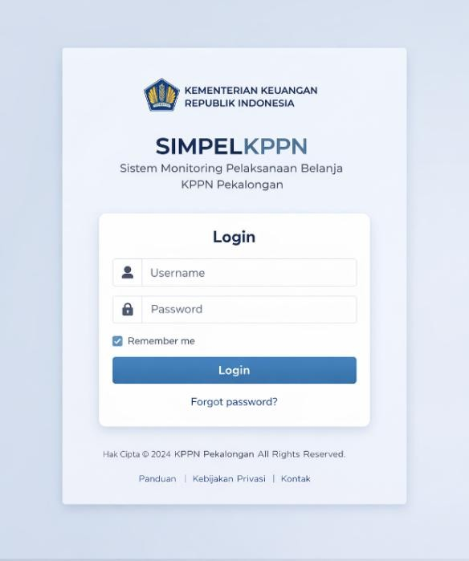
Gambar 3.11 Halaman Login
Pada Gambar 3.11 merupakan tampilan awal ketika pengguna mengakses sistem, pengguna diminta memasukkan username dan password untuk melakukan autentikasi. Desain dibuat sederhana agar mudah digunakan oleh seluruh pengguna. Komponen utama terdiri dari form login, tombol masuk, serta pesan notifikasi apabila terjadi kesalahan input.

- Tampilan Dashboard Utama
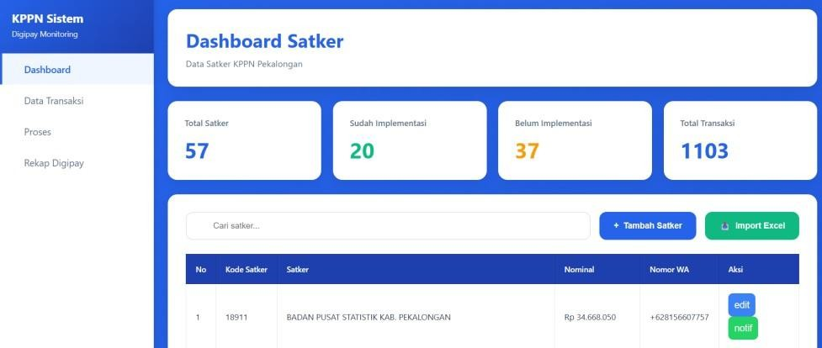
Gambar 3.12 Tampilan Dashboard Aplikasi Digipay
Tampilan dashboard utama menyajikan ringkasan data Digipay secara real-time, seperti jumlah transaksi, total nominal, status VA terbayar, dan progres rekap per satker. Elemen dashboard dirancang dalam bentuk kartu (cards) agar informasi mudah dipindai secara cepat.
Pegawai tidak perlu lagi menghitung manual menggunakan Excel; sistem otomatis memperbarui rekap setiap kali data diimpor atau diproses.
Dashboard juga menyertakan indikator status satker seperti “Sudah Input” atau “Belum Input” untuk mempercepat monitoring kinerja satker.
- Tampilan Rekap Digipay Per Satker
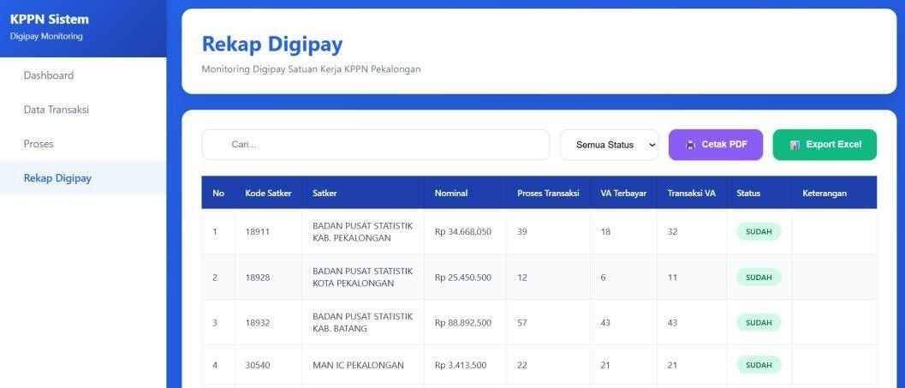
Gambar 3.13 Tampilan Rekap Per Satker
Lembar kerja ini menampilkan hasil rekap otomatis berdasarkan data transaksi yang sudah diproses.
Tampilan terdiri dari kolom:
  - Nama Satker

  - Jumlah transaksi
  - Nominal total
  - VA terbayar
  - Status pelaporan
  - Keterangan
Model tabel dengan garis dan tone halus dipilih agar data yang banyak tetap enak dibaca. Pegawai bisa memfilter satker tertentu tanpa scroll panjang, dan seluruh data tersinkron otomatis dari tabel proses backend.
- Tampilan Detil Transaksi
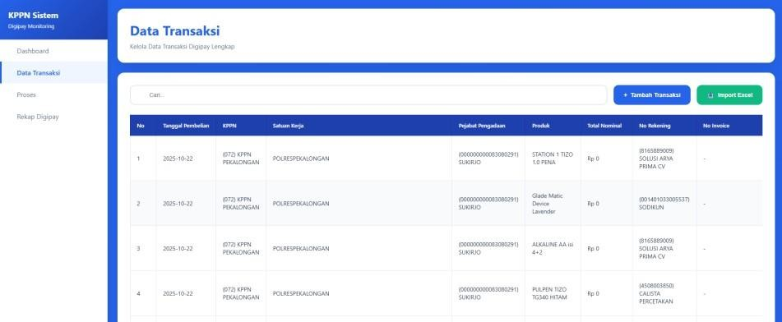
Gambar 3.14 Tampilan Detail Transaksi Tampilan ini memberi akses ke daftar transaksi lengkap per satker maupun per periode tertentu. Informasi yang disajikan meliputi:
  - Produk
  - Tanggal pembelian
  - Nomor rekening
  - Nomor invoice
  - Status transaksi
  - Deadline, jatuh tempo, hingga tanggal bayar
Layout dibuat tabel responsif agar tetap terbaca di layar besar maupun perangkat mobile.
Sebelumnya pegawai harus mencari data satu per satu di Excel; kini sistem menyediakan pencarian real-time dan filter status seperti “Pending”, “Berhasil”, “Gagal”, atau “Diterima Satker”.

- Tampilan Proses Sheet
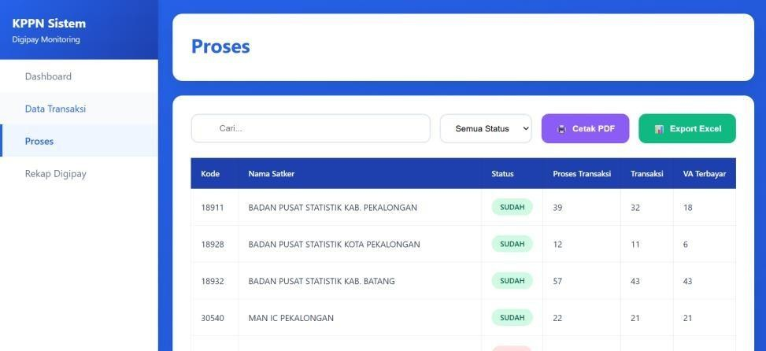
Gambar 3.15 Tampilan Proses Sheet
Halaman ini menampilkan hasil perhitungan otomatis dari data transaksi, menggantikan rumus manual Excel yang memakan waktu.
UI ini dibuat sederhana namun informatif, dengan kolom:
  - Jumlah transaksi
  - Total nominal
  - Jumlah VA terbayar
  - Status proses
  - Waktu update terakhir
Pegawai cukup menekan satu tombol proses (jika diperlukan), tanpa perlu mengolah formula atau menggabungkan tabel manual.

Rekomendasi Teknologi dan Implementasi
Berdasarkan hasil analisis mendalam terhadap proses pelaporan Digipay yang selama ini berjalan di KPPN Pekalongan, dapat disimpulkan bahwa metode manual menggunakan Excel dan rumus-rumus yang diketik satu per satu sudah tidak lagi sejalan dengan kebutuhan kerja modern yang menuntut kecepatan, ketelitian, dan konsistensi data. Proses rekap manual tidak hanya menghabiskan banyak waktu, tetapi juga menimbulkan risiko human error yang tinggi, terutama ketika pegawai harus menggabungkan file laporan dari berbagai satker, memeriksa satu per satu kolom, maupun memperbaiki formula yang rusak. Kondisi ini kerap menyebabkan

keterlambatan pelaporan, kualitas data yang tidak stabil, serta beban kerja administratif yang tidak perlu. Untuk itu, adopsi sistem berbasis web yang telah dikembangkan menjadi langkah strategis yang mampu menjawab tantangan operasional dan meningkatkan efisiensi kerja secara signifikan.
Rekomendasi teknologi yang digunakan pada pengembangan sistem ini disesuaikan dengan lingkungan kerja KPPN Pekalongan yang membutuhkan solusi sederhana namun efektif. HTML dan CSS direkomendasikan sebagai dasar pengembangan antarmuka karena mampu memberikan struktur tampilan yang rapi, mudah dipelihara, serta dapat diakses dari berbagai perangkat tanpa instalasi tambahan. Penggunaan CSS yang terstruktur juga memungkinkan tampilan dashboard tetap profesional dan mudah diinterpretasi oleh pegawai yang membutuhkan informasi secara cepat. Pada sisi frontend, JavaScript digunakan untuk menambah interaktivitas dalam sistem, seperti melakukan validasi format file ketika pegawai mengunggah laporan, menampilkan pesan proses, menyaring data transaksi secara real-time, serta meningkatkan pengalaman pengguna dengan tampilan yang responsif. Teknologi ini memberikan keluwesan pada sistem tanpa membebani server.
Pada sisi backend, PHP direkomendasikan karena stabil, kompatibel dengan server internal, serta mudah untuk dikembangkan lebih lanjut oleh sumber daya manusia di lingkungan KPPN. PHP dapat digunakan untuk membaca file Excel, mengekstraksi isi file, memvalidasi setiap baris data, membersihkan data yang tidak sesuai, serta menyimpannya langsung ke dalam database tanpa proses manual. Kombinasi antara PHP dan library PhpSpreadsheet sangat efektif untuk menggantikan proses rekap manual yang sebelumnya dilakukan pegawai. MySQL direkomendasikan sebagai sistem manajemen basis data karena memiliki performa kuat, mendukung penyimpanan data transaksi dalam jumlah besar, serta mudah dikelola melalui phpMyAdmin. Struktur tabel yang sudah disusun seperti tabel satker, transaksi, rekap harian, dan metadata proses memungkinkan sistem menghasilkan laporan yang rapi dan konsisten tanpa penanganan manual tambahan.
Dari sisi implementasi, sistem berbasis web ini direkomendasikan untuk diterapkan secara bertahap, mulai dari seksi MSKI sebagai unit yang

berhubungan langsung dengan monitoring Digipay. Implementasi bertahap ini bertujuan meminimalkan potensi kesalahan dan memberikan waktu adaptasi bagi pegawai. Standarisasi format file Excel satker merupakan langkah penting agar proses import berjalan otomatis dan tidak mengalami error karena perbedaan struktur kolom. Selain itu, validasi data otomatis di dalam system seperti pengecekan baris duplikat, kesesuaian format tanggal, dan kelengkapan kolom akan memastikan bahwa data yang masuk ke database memiliki kualitas yang dapat dipertanggungjawabkan sebelum diproses lebih lanjut. Sistem ini juga direkomendasikan untuk di-host di server internal KPPN demi menjaga keamanan, integritas, serta kerahasiaan data keuangan satker yang bersifat sensitif.
Selanjutnya, pelatihan singkat kepada pegawai yang terlibat sangat diperlukan untuk memastikan bahwa seluruh proses kerja dapat berjalan optimal. Dokumentasi internal seperti panduan penggunaan, alur upload data, dan langkah-langkah penanganan error juga perlu disiapkan agar sistem dapat terus berjalan sekalipun terjadi pergantian pegawai. Selain implementasi inti, beberapa pengembangan lanjutan direkomendasikan untuk meningkatkan kinerja sistem pada masa mendatang, seperti integrasi notifikasi otomatis melalui WhatsApp API untuk memberi tahu satker mengenai status transaksi, penambahan dashboard visual berupa grafik untuk mendukung analisis pimpinan, serta fitur export ke Excel atau PDF agar laporan mingguan dan bulanan dapat dibuat secara instan. Pengembangan ini tetap sejalan dengan teknologi dasar yang digunakan dan tidak membutuhkan perubahan besar pada arsitektur sistem.
Dengan memanfaatkan rekomendasi teknologi dan strategi implementasi ini, sistem pelaporan Digipay berbasis web tidak hanya menggantikan proses manual yang memakan waktu, tetapi juga menghadirkan proses kerja yang lebih terstruktur, cepat, dan akurat. Sistem ini menjadi langkah penting untuk mendukung transformasi digital di lingkungan KPPN Pekalongan dan meningkatkan tata kelola pelaporan keuangan satker secara berkelanjutan.

- Kesimpulan

BAB IV PENUTUP

Berdasarkan pelaksanaan kegiatan magang, hasil observasi secara langsung, serta proses analisis terhadap sistem dan prosedur kerja yang berjalan di Kantor Pelayanan Perbendaharaan Negara (KPPN) Pekalongan, dapat disimpulkan bahwa kegiatan magang memberikan pengalaman praktis dan pemahaman yang mendalam bagi mahasiswa mengenai pelaksanaan tugas dan fungsi KPPN sebagai instansi vertikal Direktorat Jenderal Perbendaharaan. Melalui kegiatan magang ini, mahasiswa memperoleh gambaran nyata tentang proses bisnis perbendaharaan negara, khususnya dalam mendukung pengelolaan dan pelaksanaan Anggaran Pendapatan dan Belanja Negara (APBN) di wilayah kerja KPPN Pekalongan. Selama pelaksanaan magang, mahasiswa terlibat secara aktif dalam berbagai kegiatan administrasi dan pendukung layanan, seperti pengelolaan data satuan kerja (satker), pemantauan implementasi kebijakan perbendaharaan, penyusunan bahan monitoring, serta pengolahan data untuk mendukung kegiatan pelaporan dan evaluasi kinerja layanan. Keterlibatan tersebut memberikan pemahaman bahwa peran KPPN tidak hanya terbatas pada proses pencairan dana, tetapi juga mencakup fungsi pembinaan, monitoring, dan komunikasi yang berkelanjutan dengan satuan kerja. Hasil analisis terhadap sistem yang berjalan menunjukkan bahwa beberapa proses pengelolaan informasi internal, khususnya terkait agenda pegawai, koordinasi kegiatan, dan penyampaian informasi penting, masih dilakukan secara manual atau menggunakan media yang terpisah-pisah. Kondisi tersebut berpotensi menyebabkan keterlambatan penyampaian informasi, keterbatasan akses data secara real-time, serta ketergantungan pada komunikasi lisan antar pegawai. Selain itu, informasi mengenai agenda pimpinan dan kegiatan strategis belum sepenuhnya terdokumentasi dalam satu sistem yang terintegrasi dan mudah diakses oleh seluruh pegawai. Sebagai tindak lanjut dari hasil analisis tersebut, selama kegiatan magang telah dilakukan perancangan usulan sistem berupa aplikasi pengelolaan agenda pegawai. Sistem ini dirancang untuk mendukung pencatatan agenda kegiatan secara terpusat, memudahkan pencarian informasi agenda, serta meningkatkan transparansi dan keteraturan dalam pengelolaan kegiatan pimpinan dan pegawai. Dengan adanya sistem usulan ini, diharapkan pengelolaan informasi internal di lingkungan KPPN

Pekalongan dapat menjadi lebih efektif, akurat, dan terdokumentasi dengan baik, sehingga mampu mendukung peningkatan koordinasi kerja serta kualitas pelayanan kepada satuan kerja.

Saran
Dalam pelaksanaan kegiatan magang, terdapat beberapa keterbatasan yang mempengaruhi optimalisasi hasil, khususnya terkait implementasi langsung dari sistem yang telah dirancang. Keterbatasan waktu pelaksanaan magang menyebabkan sistem usulan belum dapat diuji coba dan diterapkan secara langsung dalam lingkungan operasional KPPN Pekalongan. Oleh karena itu, disarankan agar rancangan sistem yang telah disusun dapat dijadikan sebagai bahan referensi atau dasar pengembangan sistem internal di masa mendatang, sesuai dengan kebutuhan organisasi dan kebijakan yang berlaku. Selain itu, sistem yang dirancang masih memiliki peluang untuk dikembangkan lebih lanjut, terutama dalam hal penyesuaian fitur dengan kebutuhan masing-masing seksi serta kemungkinan integrasi dengan aplikasi internal Kementerian Keuangan. Pihak KPPN Pekalongan juga diharapkan dapat terus meningkatkan pemanfaatan teknologi informasi dalam mendukung pengelolaan agenda dan komunikasi internal, sehingga penyampaian informasi dapat dilakukan secara lebih cepat, akurat, dan terdokumentasi. Dengan pengembangan yang berkelanjutan, sistem yang dirancang diharapkan mampu memberikan kontribusi nyata dalam meningkatkan efektivitas kinerja pegawai serta mendukung terciptanya tata kelola layanan perbendaharaan yang lebih baik.

